Films en classe

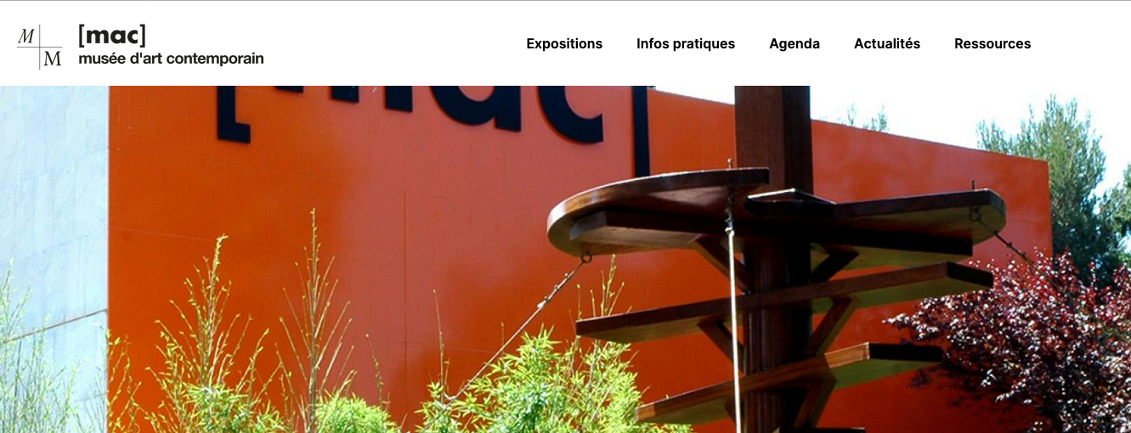

Pour la deuxième année, le MAC (Musée d’Art Contemporain de Marseille) reconduit son projet « Films en classe ».
S’appuyant sur des ressources artistiques (films, images…), les intervenants guident le débat, accompagnent la réflexion sur une thématique proposée en amont par l’enseignant. Fondée sur une démarche très spontanée, l’intervention ne repose pas sur un contenu fixe établi à l’avance mais s’adapte aux réactions des élèves.
Très facile d’organisation (la salle de cours), le dispositif « films en classe » peut servir de point de départ ou de conclusion sur l’étude d’une question sociale. Par sa dimension artistique Il se prête aussi à une démarche transdiciplinaire qui peut intéresser le français, la philosophie, Humanités, littérature et philosophie, arts plastiques et musique. Il est l’occasion de mettre en place des projets et ainsi d’aborder ces questions avec des grilles d’analyses croisées ce qui est particulièrement pertinent pour l’étude de ces questions.

Contacts : macpublics@marseille.fr
04-13-94-83-56/54

Les éditions Valoremis proposent une série de jeux de société éducatifs classés par thèmes et par âge. Ces éditions abordent la plupart des thématiques présentes au cœur de notre enseignement : citoyenneté, développement durable, laïcité, discrimination.
Le jeu de cartes : laïcité pour tous conseillé à partir de 12 ans permet d’aborder nombre de ces sujets. Il est, de ce fait, consultable à la fois par l’entrée « citoyenneté » et « laïcité ».
Le jeu Distinct’Go permet de travailler sur les questions de discrimination.
Les propositions sont nombreuses et diverses.
Mais ces éditions proposent également d’accompagner les enseignants dans la création de jeux pédagogiques adaptés à leur projet ou d’en réaliser un imaginé par les élèves dans le cadre d’un travail mené sur ces sujets. Le jeu peut donc être le support ou l’aboutissement du travail mené en classe.

Un site très riche à consulter :
https://editions-valoremis.com/3-jeux-socio-educatifs

